[浙江大学田金虎/叶兴乾发表在IF 10.7期刊的论文中发现疑似重复噪声模式](https://mp.weixin.qq.com/s?__biz=MzkzMzc1Nzg1OQ==&mid=2247486686&idx=3&sn=465cc302bed7fd12b3bbc6585c7976ed)

Figure 查重[Figure查重](javascript:void(0);)2025-04-24 11:34:26上海

**Part.1**



### 论文简介

**标题：***Development and Characterization of pH-Responsive Sodium Alginate Hydrogel Containing Metal–Phenolic Network for Anthocyanin Delivery*

**发表日期：**2023年7月26日

**作者与单位：**浙江大学生物系统工程与食品科学学院  
作者：Shuifang Mao，Xingqian Ye（通讯作者），Jinhu Tian（通讯作者）  
（注：Xingqian Ye 为叶兴乾，Jinhu Tian 为田金虎）

**发表期刊：***Carbohydrate Polymers*（影响因子：10.7）

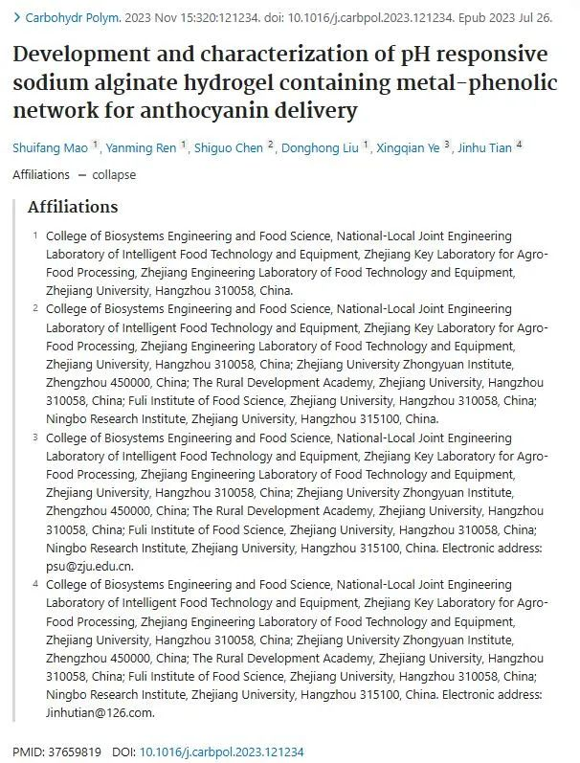

**Part.2**



**图像重复问题**

**#1 图 2 包含两对具有相同噪声的模式。**

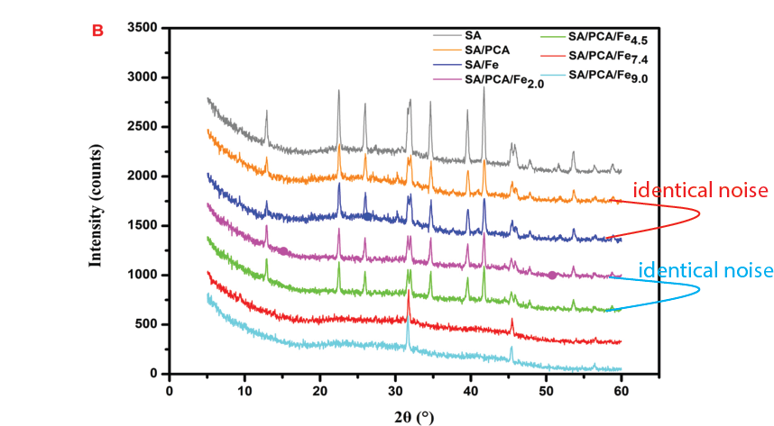

**基金支持：**

* 宁夏重点研发计划（2022BBF02007）
* 国家自然科学基金（31972088）
* 国家自然科学基金（32172218）

**参考链接：**

https://www.sciencedirect.com/science/article/abs/pii/S0144861723006999?via%3Dihub

https://pubpeer.org/publications/29946FCDEBA357D05B44734B74375B#0

**联系我们：**

如果您需要使用Figure查重服务，请扫描下方二维码，添加客服微信，了解更多详情。我们将竭诚为您服务，确保您的科研工作更加高效、可信。

